Nos quedamos pq no sabiamos como diferenciar si un actor se spawneaba dinámicamente o en la carga del nivel.

En los Pawns hay un campo autoposeess player. Queremos esto, ver cuando esta placed o spawneado.

Buscamos entonces Pawn.h autopossessAI

bStartup lo pone a true cuando esta inicilizando actores.

Nos podemos ir al savegame component

Para los actores del escenario

Si no, estamos spawneando

(…)

Y ya esta 18:55 podriamos guardar el estado de cuantos enemigos spawneados hay

Podemos gestionar los componentes, que queremos guardar sus datos de los actors records por si queremos guardar cosas en el inventario o algo así

Enseña sobre las 19:27 – 19:33 como crear un BREAKPOINT cuando se modifica una variable

# NIVELES

20:35 -> queremos ver niveles

Window – levels

Normalmente podemos añadir subniveles que podemoscargar sobre la marcha

Wll world partition lo hace como automáticamente.

Un mismo nivel lo podemos separa en capas (audio, render, logica) para poder trabajar en paralelo entre artistas y programadores

Vamos a crear un nivel nuevo, y copiamos lo de laplantilla para que no esté vacio.

MCV > LEVELS > Y crea uno ahí

Ahora podemos ir a window levels y

Nos sale el persisten level.

Creamos uno vacio

LV_StreamingTestLogic

Y se pone como subnivel, podemos modificarlos con los ojos para ver o ocultar cosas

Podemos mover actores de un nivel a otro.

Doble click para activar uno u otro.

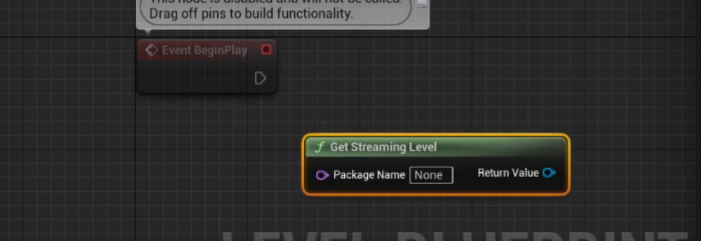

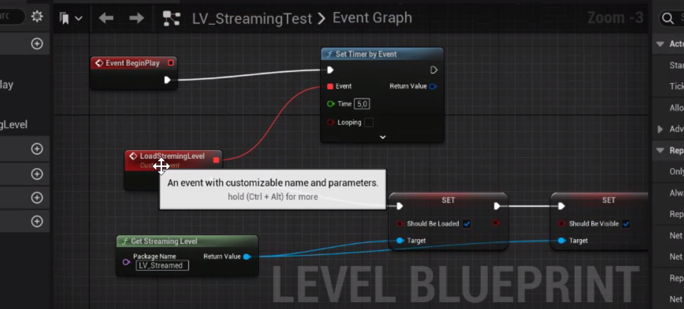

Carga nivel 2 cuando pasa por cololider

En el Persistent le puedo añadir un actor de tipo LevelStreamingVolume: mientras estes dentro del volumen hay un nivel que tiene que estar cargado. Nos ahorra la lógica. La idea es que ocupe el nivel 2 y el final del 1

Así cuanod llego a esa parte se tiene que cargar el nivel 2.

Streaming volumes

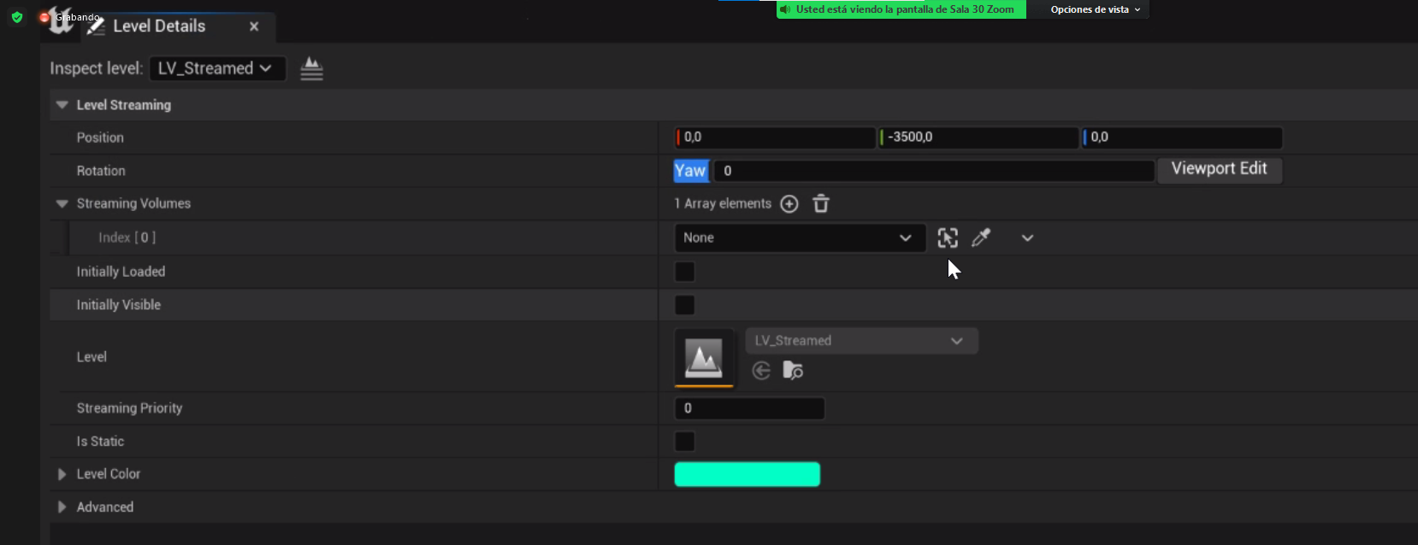

Y aquí añadimos el nivel